# Архитектура компьютера Отчёт по лабораторной работе №1

## Лю Сяо НКАбд-04-24

### 1 Тема домашнего задания

Базовая виртуальная машина Linux

### 2 Описание задачи

анализ последовательности загрузки системы с использованием команды dmesg. -Необходимо получить информацию о версии ядра Linux, частоте процессора, модели процессора, объёме оперативной памяти, типе гипервизора, типе файловой системы корневого раздела и последовательности монтирования файловых систем.

### 3 Описание результатов выполнения задания

Вводимые команды - dmesg | less – для просмотра вывода команды. 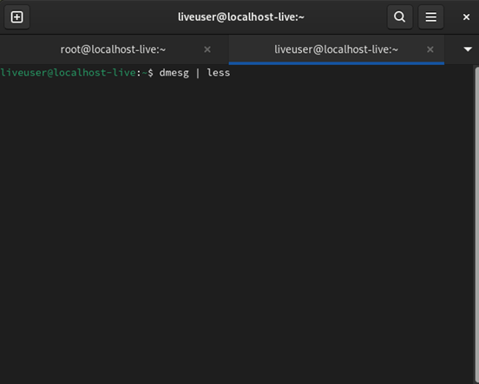 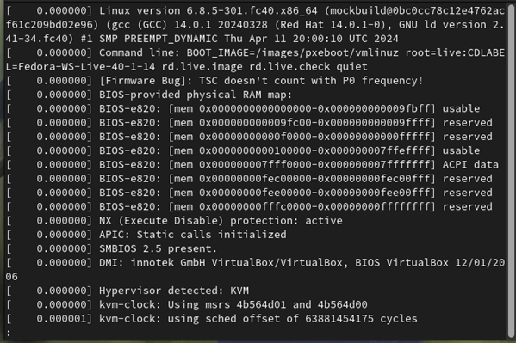 - uname -r – для поиска версии ядра Linux. 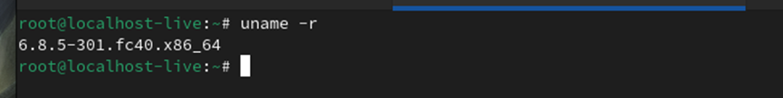 - lscpu – для поиска частоты процессора. 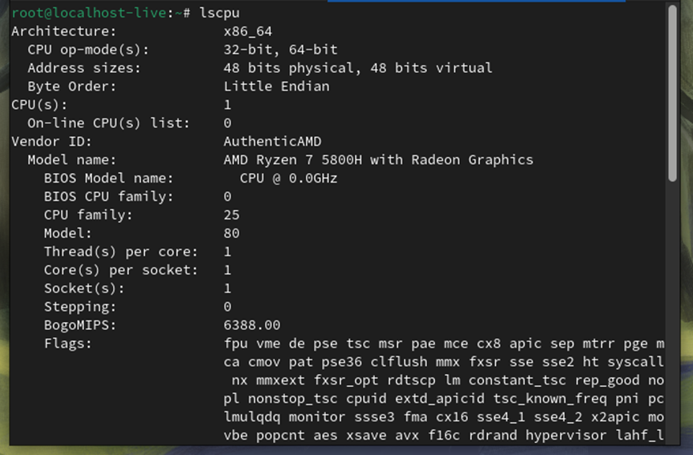 - dmesg | grep -i "CPU0" – для поиска модели процессора. 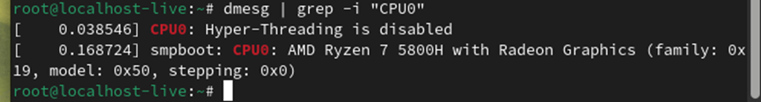 - free -h – для поиска объёма оперативной памяти. 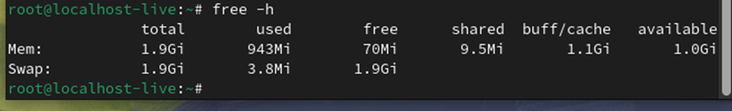 - systemctl status vboxservice – для поиска типа гипервизора. 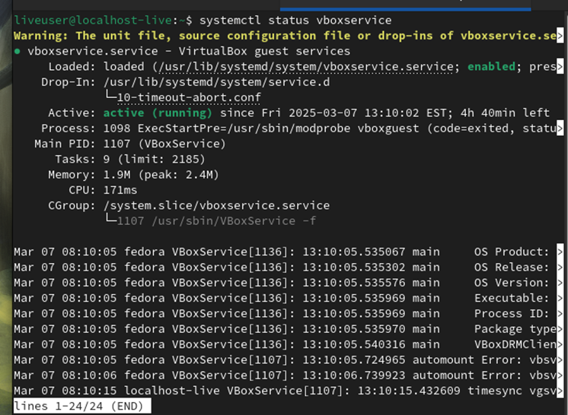 - df -h df -a – для поиска информации о файловой системе. 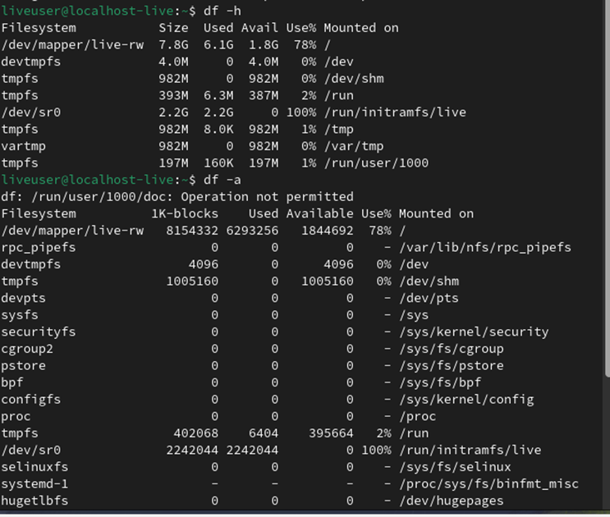 ### 4 Выводы Краткое описание полученных данных и их значение для понимания процесса загрузки системы.

### 5 Контрольные вопросы

#### 1. Какую информацию содержит учётная запись пользователя?

- Учётная запись пользователя обычно содержит следующую информацию:  
 - Имя пользователя (логин)  
 - Пароль (или ссылка на файл с хэшем пароля)  
 - Уникальный идентификатор пользователя (UID)  
 - Уникальный идентификатор группы (GID)  
 - Домашний каталог пользователя  
 - Командная оболочка (shell) по умолчанию  
 - Дополнительная информация (например, полное имя пользователя, контактные данные)

#### 2. Укажите команды терминала и приведите примеры:

##### для получения справки по команде;

* команда --help (например, ls --help) 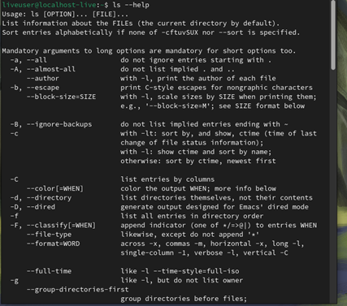 ##### для перемещения по файловой системе;
* cd каталог (например, cd /home/liveuser) 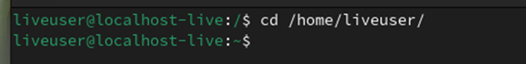 ##### для просмотра содержимого каталога;
* ls (например, ls -l для подробного вывода) 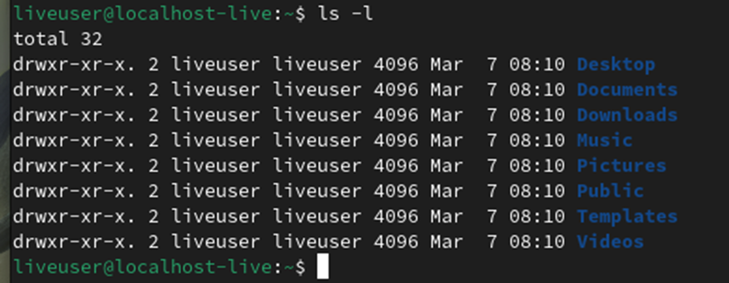 ##### для определения объёма каталога;
* du -sh каталог (например, du -sh /home/ liveuser) 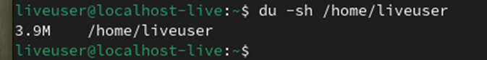 ##### для создания / удаления каталогов / файлов;
* Создание каталога: mkdir каталог (например, mkdir work) 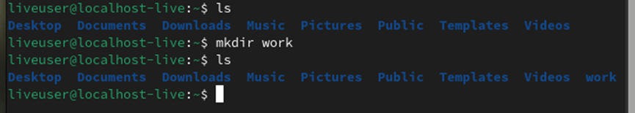
* Создание файла: touch файл (например, touch work.txt) 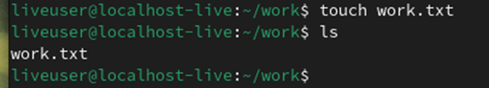
* Удаление файла: rm файл (например, rm #####work.txt) 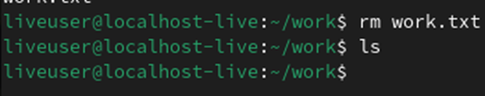
* Удаление каталога: rmdir каталог (например, rmdir work) 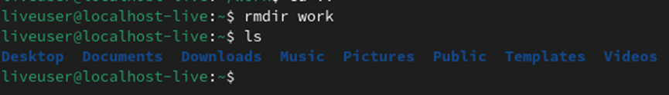 ##### для задания определённых прав на файл / каталог;
* chmod права файл (например, chmod 755 work.txt)  ##### для просмотра истории команд.
* history 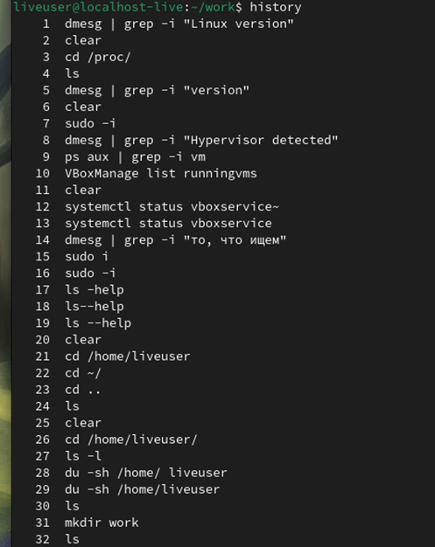

1. Что такое файловая система? Приведите примеры с краткой характеристикой. Файловая система — это способ организации, хранения и управления данными на носителе информации. Примеры: ext4 — стандартная файловая система для Linux, поддерживает журналирование и большие объёмы данных. NTFS — файловая система, используемая в Windows, поддерживает большие файлы и тома, а также права доступа. FAT32 — простая файловая система, совместимая с большинством ОС, но с ограничением на размер файла (до 4 ГБ). XFS — высокопроизводительная файловая система, используемая для больших данных и серверов.
2. Как посмотреть, какие файловые системы подмонтированы в ОС? Используйте команду mount или df -h:
   * mount — покажет все подмонтированные файловые системы.
   * df -h — покажет информацию о подмонтированных файловых системах с указанием использования дискового пространства.
3. Как удалить зависший процесс? Используйте команду kill или pkill: Найдите идентификатор процесса (PID) с помощью ps или top (например, ps aux | grep имя_процесса). Убейте процесс по PID: kill PID (например, kill 1234). Если процесс не завершается, используйте принудительное завершение: kill -9 PID. Также можно использовать pkill для завершения процесса по имени: `pkill имя_процесса